**Tugas 4. Membuat website dengan beberapa halaman**



**Oleh:**

**Kenny Belle Lesmana 2108561015**

**I Komang Gede Apriana 2108561031**

**Albert Okario 2108561059**

**I Gusti Putu Wisnu Wardhana 2108561064**

**Program Studi Informatika, Fakultas Matematika dan Ilmu Pengetahuan Alam, Universitas Udayana**

**Tahun 2023**

1. **Penjelasan Materi**

**a. HTML**

HTML adalah singkatan dari HyperText Markup Language. Ini adalah bahasa markup yang digunakan untuk membuat halaman web dan aplikasi web. HTML adalah bahasa markup standar yang digunakan untuk membuat halaman web dan merupakan tulang punggung World Wide Web. HTML digunakan untuk menyusun konten di web, seperti judul, paragraf, daftar, dan tabel, dan untuk menambahkan elemen multimedia seperti gambar dan video. HTML adalah bahasa berbasis teks yang menggunakan tag untuk menentukan struktur dan konten halaman web. Tag dilampirkan dalam kurung sudut dan digunakan untuk menentukan jenis konten yang sedang didefinisikan. Misalnya, tag <p> digunakan untuk mendefinisikan paragraf teks, dan tag <img> digunakan untuk menyisipkan gambar ke halaman web. HTML sering digunakan bersamaan dengan teknologi web lain seperti CSS dan JavaScript untuk membuat halaman web yang interaktif dan dinamis [1]

**b. CSS**

CSS adalah singkatan dari Cascading Style Sheets. Ini adalah bahasa style sheet yang digunakan untuk menggambarkan presentasi dokumen yang ditulis dalam HTML atau XML. CSS digunakan untuk menentukan tata letak, warna, font, dan aspek visual lainnya dari halaman web. CSS memungkinkan desainer web untuk memisahkan tampilan halaman web dari kontennya, membuatnya lebih mudah untuk memelihara dan memperbarui desain situs web. CSS bekerja dengan mengasosiasikan aturan dengan elemen HTML. Aturan ini menentukan bagaimana konten elemen harus ditampilkan. Misalnya, aturan mungkin menetapkan bahwa semua elemen <h1> harus ditampilkan dalam font dan warna tertentu. CSS dapat digunakan untuk membuat tata letak yang kompleks, animasi, dan efek visual lainnya pada halaman web. CSS sering digunakan bersamaan dengan HTML dan JavaScript untuk membuat halaman web yang interaktif dan dinamis [1]

**d. PHP**

PHP adalah bahasa pemrograman yang digunakan secara khusus dalam pembuatan aplikasi dan website berbasis web. PHP merupakan bahasa pemrograman open source yang dapat digunakan secara gratis di berbagai sistem operasi seperti Windows, Linux, dan iOS. Bahasa pemrograman PHP paling sering dipakai untuk pembuatan website karena kemudahannya untuk diintegrasikan dengan HTML. PHP juga memiliki beberapa kelebihan, seperti mudah dipelajari, sederhana, open source, memiliki komunitas yang besar, mudah dipasang dan dikonfigurasi, serta dapat berjalan pada berbagai macam web server seperti Apache, Nginx, dan IIS. Namun, PHP juga memiliki beberapa kekurangan, seperti kurang prestisius, memiliki kesan yang kurang aman, dan memiliki celah yang terbatas. Meskipun demikian, PHP masih menjadi bahasa pemrograman yang populer dan banyak digunakan oleh pengembang web.

1. **Tangkapan Layar Halaman Website**

**a. Halaman Beranda**

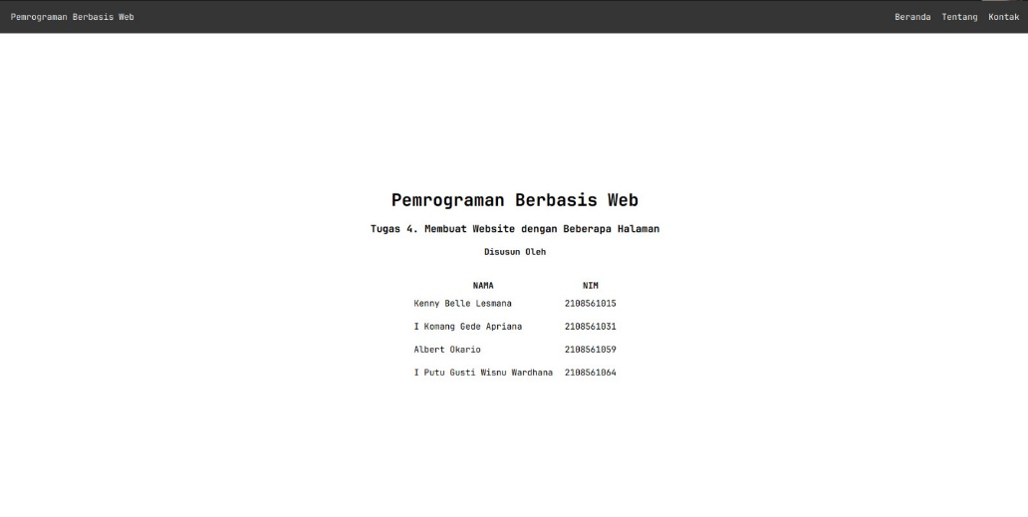

**b. Halaman Tentang**

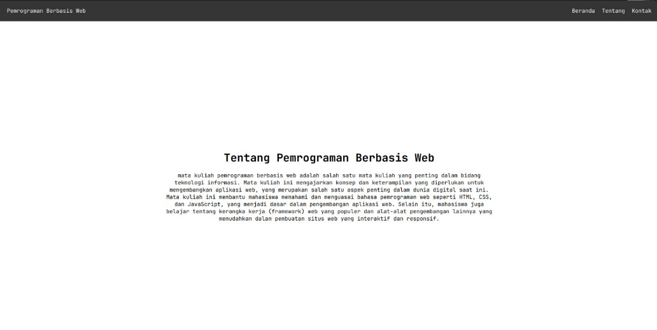

**c. Halaman Kontak**

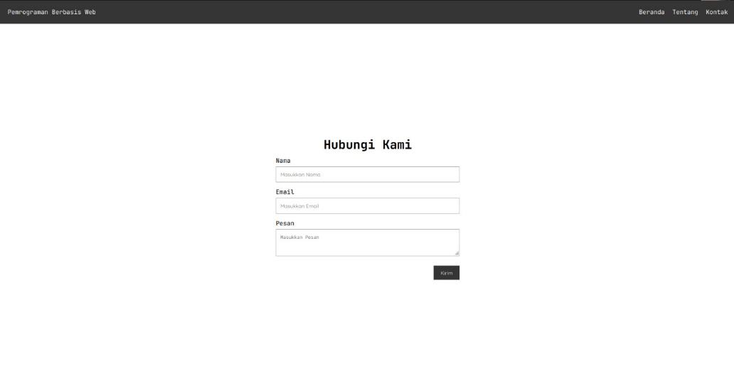

1. **Struktur File**

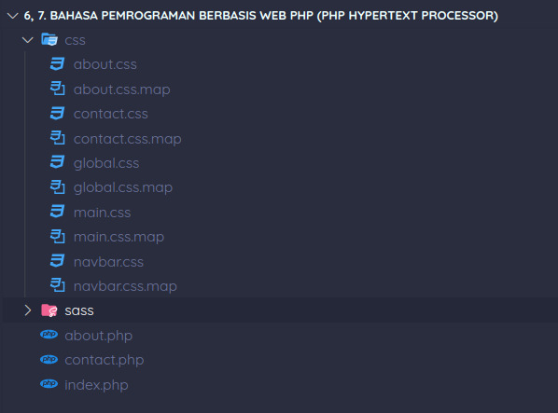

1. **Link Website**

<https://pemrograman-berbasis-web-r1r2.vercel.app/>

**Daftar Pustaka**

[1]Miller, Frederic P. et al. “HTML Element: HTML, Tag, Computer monitor, Markup language, Standard Generalized Markup Language, Document Type Definition, Span and div, Form (web), Framing (World Wide Web).” (2009).

[2] Jitender, "Evolution Of Php Programming Language," March 5, 2020. [Online]. Available: https://www.w3trainingschool.com/evolution-php-programming-language. [Accessed: June 2, 2023].